**掌握助手项目计划书**

**----手游辅助以及分发平台**

目录

[1 项目概要 2](#_Toc471411797)

[1.1 市场调查 2](#_Toc471411798)

[1.2 产品定位 2](#_Toc471411799)

[2 产品商业模式 2](#_Toc471411800)

[2.1 主要盈利模式 2](#_Toc471411801)

[2.2 次要盈利模式 2](#_Toc471411802)

[3 竞品分析 3](#_Toc471411803)

[4 团队架构以及职责要求 3](#_Toc471411804)

[4.1 产品设计部 3](#_Toc471411805)

[**4.1.1** **产品经理** 3](#_Toc471411806)

[**4.1.2** **App设计师** 3](#_Toc471411807)

[**4.1.3** **测试专员** 3](#_Toc471411808)

[**4.1.4** **UI设计师** 3](#_Toc471411809)

[4.2 研发部门 3](#_Toc471411810)

[**4.2.1** **Android工程师** 4](#_Toc471411811)

[**4.2.2** **Lua工程师** 4](#_Toc471411812)

[**4.2.3** **Ios客户端工程师** 4](#_Toc471411813)

[4.3 推广运营部 4](#_Toc471411814)

[**4.3.1** **推广运营专员** 4](#_Toc471411815)

[4.4 阶段周期 4](#_Toc471411816)

[5 产品路线图 4](#_Toc471411817)

[5.1 主要功能模块 4](#_Toc471411818)

[**5.1.1** **脚本运行以及脚本录制功能** 4](#_Toc471411819)

[**5.1.2** **开发集成环境** 5](#_Toc471411820)

[**5.1.3** **基于LBS的游戏圈** 5](#_Toc471411821)

[5.2 版本规划 5](#_Toc471411822)

[5.3 时间安排 5](#_Toc471411823)

[6 运营计划 5](#_Toc471411824)

# 项目概要

## **市场调查**

根据中国音数协游戏工委（GPC）、伽马数据、国际数据公司（IDC）联合发布了《2016中国游戏产业报告》。报告中指出2016年中国游戏用户规模达到5.66亿人次，中国游戏市场实际销售收入达到1655.7亿元，移动游戏占比达到了49.5%

根据数据可见，手游成为了2016年中国游戏中份额最大，增长最快的市场，已经占据了游戏市场的半壁江山。

C:\Users\haig\Downloads\iPhone_42px_1164372_easyicon.net.png

## **产品定位**

* 掌握助手的针对人群是手游用户，定位于打造国内优秀的手机游戏分发平台。平台将以手机游戏、Html5游戏分发为主，结合手机辅助脚本以及基于LBS的游戏家族的社区服务等满足玩家的娱乐社交需求
* 手机版的按键精灵

# 产品商业模式

## **主要盈利模式**

* 通过分发游戏应用带来的游戏佣金
* 应用内的产品广告费用

## **次要盈利模式**

* 开放API,向开发者收取一定的手续服务费用
* 会员费以及开发培训费用

# 竞品分析

* 待对《叉叉助手》、《触动精灵》产品进行竞品分析

# 团队架构以及职责要求

## **产品设计部**

### **产品经理**

* 产品经理1人
* 熟悉软件开发架构与流程;
* 有良好的团队协作能力,沟通表达能力,并且具有一定的项目管理经验;
* 负责移动端产品的需求分析、产品功能设计和用户体验设计
* 协调并推动技术、美术、测试等相关人员进行开发、测试和上线等工作

### **App设计师**

* App设计师1人
* 配合产品经理对完成产品各部分功能的设计和优化;
* 熟悉UI交互设计,有较强的设计需求分析能力;
* 有一定沟通表达能力和学习能力

### **测试专员**

* 测试专员1-2人
* 有丰富的APP使用经验；了解Android应用软件的测试框架和流程;
* 熟悉QA标准,精通测试软件的使用;
* 对各版本软件进行测试，记录和描述问题现象，分析 BUG 原，撰写测试计划书和报告书
* 反馈测试体验，提出针对性修改方案，参与和分析用户体验调查
* 具有一定的沟通表达能力和文档编辑能力;严谨细心

### **UI设计师**

* UI设计师1人
* 协助app设计师完成app界面以及交互设计，
* 精通Photoshop、Illastrator等专业软件，有较强的艺术感和较高的审美水平
* 耐心负责，有较强的沟通和协作能力

## **研发部门**

### **Android工程师**

* Android工程师1-2人
* 熟悉Android开发框架,能够独立完成android开发
* 精通java、C等语言，熟悉http协议
* 根据产品需求文档完成模块开发，协作搭建后台以及数据
* 有良好的编程思维和代码规范习惯,善于协作

### **Lua工程师**

* Lua工程师1-2人
* 精通lua，熟悉wxWidget框架；
* 基于原有的集成开发工具进行游戏脚本的开发以及集成工具的开发和优化
* 有良好的编程思维和代码规范习惯,善于协作

### **Ios客户端工程师**

* 暂时不开发IOS版本,暂不做要求

## **推广运营部**

### **推广运营专员**

* 推广运营专员1-2人
* 负责项目合作商的洽谈与跟进
* 制定推广运营方案,负责扩大用户数量和活跃度
* 建立用户交流渠道,跟进用户体验测试

# 产品路线图

## **主要功能模块**

### **脚本运行以及脚本录制功能**

* 播放Lua脚本以及支持用户自己录制的脚本

### **开发集成环境**

* 对外开放的Lua脚本开发环境,便于用户加入游戏辅助的开发

### **基于LBS的游戏圈**

* 掌握助手的核心竞争力，帮助玩家找到附近玩同款游戏的玩家，加强玩家之间的交流互动，增强用户对掌握助手的粘度

## **版本规划**

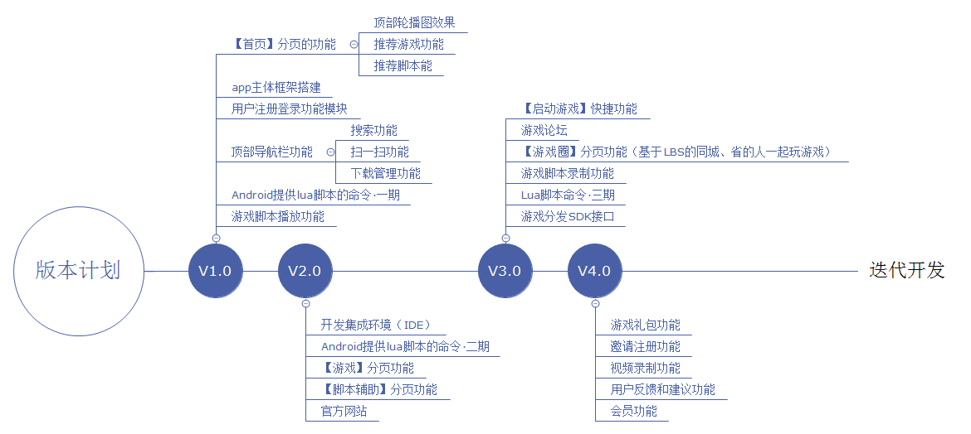

## **时间安排**

|  |  |
| --- | --- |
| App版本 | 开发周期 |
| V1.0 | 7周 |
| V2.0 | 8周 |
| V3.0 | 5周 |
| V4.0 | 4周 |

# 运营计划

* 宇涵等你来写